# Proiectarea cablajului imprimat

## Schema completă a sistemului proiectat

Schema completă a circuitului (fig. 6.1) trebuie completată pe liniile de alimentare cu condensatoarele de filtraj CF1=CF2=10uF conectate chiar lângă conectorul de alimentare şi condensatoarele de filtraj CFx=CFy=47nF (x=3, 5, 7, 9, y=4, 6, 8, 10) conectate cât mai aproape de pinii de alimentare ai fiecărui AO.



**Fig. 6.1.** *Schema completă a sistemului analogic proiectat*

## Cablajul imprimat

### Realizarea cablajului imprimat

Cu ajutorul circuitului TL082 se realizează cablajul imprimat pentru amplificatorul cu impedanță mare de intrare și circuitul de corecție NAB sau RIAA, în funcție de datele de proiectare.

Doar ca exemplu de realizare a cablajului imprimat cerut, în fig. 6.2 se prezintă o schema electrică particulară în care circuitul cu impedanță mare de intrare are un câștig de 10dB iar ca circuit de corecție se folosește un circuit RIAA. Fiecare va folosi circuitele proprii cu valorile proprii obținute la proiectarea preamplificatorului cu rezistență mare de intrare și a circuitului de corecție NAB sau RIAA, în concordanță cu datele de proiectare.

Se pot folosi următoarele coduri pentru amprente (PCB Footprint):

* Condensatoarele electrolitice: **CAP196**
* Condensatoarele nepolarizate: **CAP300**
* Toate rezistoarele: **AXRC05**
* Amplificatoarele operaționale: **DIP1008W300L450**
* Conectoarele CON2: **BLKCON100VHTM1SQW1002**
* Conectorul CON3: **BLKCON100VHTM1SQW1003**

După ce schema a fost pregătită pentru proiectarea PCB, se face:

1. verificarea regulilor electrice – DRC;
2. lista de componente – BOM, care se aduce în documentul *Word*;
3. crearea fișierelor netlist.



**Fig. 6.2.** *Exemplu de circuit pentru care se proiectează PCB*

**IMPORTANT**

Înainte de a crea fişierele netlist, la condensatoarele electrolitice cu pinii dispuşi radial trebuie editat numărul pinului. Simbolul din Capture are pinii numerotați cu **P** şi **N** şi trebuie modificați în **1**, respectiv **2** urmând paşii:

* Se selectează un condensator electrolitic;
* Clic dreapta şi se alege **Edit Part**;
* Dublu clic separat pe fiecare pin şi se modifică **P** în **1** şi apoi **N** în **2**;
* Se închide fereastra de editare şi se dă clic pe **Update All**.

### Realizarea cablajului imprimat cu PCB Editor

Se alege o placă cu dimensiunile 2200 x 1500 mils, se prevede cu găuri de prindere 4xMTG125 iar lățimea traseelor se alege de 12 mils. Rutarea traseelor se face pe Bottom.

O posibilitate de așezare a componentelor se prezintă în fig. 6.3.

După ce se termină rutarea traseelor, clic dreapta pe placă, se alege Selection Set > Clear All Selection. După aceasta clic pe Route > Gloss > Parameters… > Gloss, se repetă de vreo 3 ori și placa se curăță, traseele capătă un aspect plăcut.

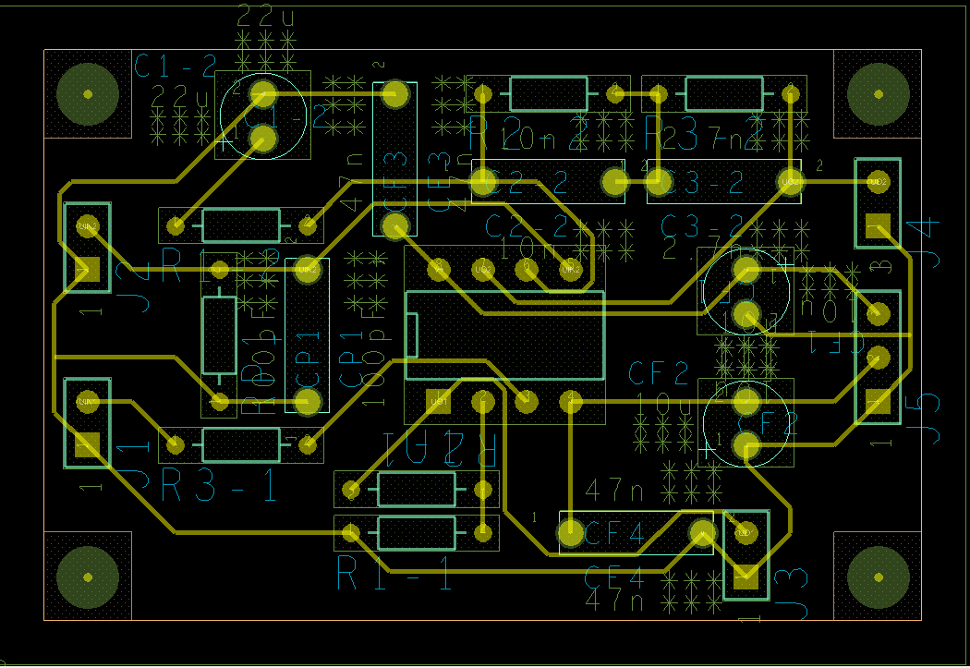

**Fig. 6.3.** *Posibilă așezare a componentelor pe PCB*

## Rezultate experimentale

Se realizează practic, pe circuit de probă sau pe cablaj imprimat, modulul de corecție NAB sau RIAA în funcție de datele de proiectare. Se verifică funcționarea corectă a circuitului prin conectarea la PC şi audierea unui fragment muzical, prelucrat anterior conform standardului NAB sau RIAA. Fragmentele muzicale se pot descărca de la adresa:

<http://vega.unitbv.ro/~pana/etti/proiectare.de.circuite.electronice-EA/>

Se redă cu Winamp, de exemplu, semnalul audio descărcat şi se aplică montajului proiectat şi realizat practic. Se utilizează jack-uri audio de 3,5mm atât la intrarea montajului cât şi la ieşirea lui. Mai departe se utilizează un amplificator audio de calitate cu difuzoare capabile de o bună redare a frecvențelor joase.

Verificarea corectitudinii montajului constă din 2 etape:

1. Se verifică dacă se aude pasajul muzical ales;
2. Se verifică dacă se aud mulțumitor semnalele de frecvențe joase (başii).

**1.SCHEMA COMPLETA:**

**2.Generarea listei de componente – BOM :**

Revised: Thursday, January 05, 2023

Revision:

Bill Of Materials January 5,2023 22:52:44 Page1

Item Quantity Reference Part PCB Footprint

______________________________________________

1 2 CF1,CF2 10uF CAP196

2 4 CF3,CF4,CF5,CF6 47nF CAP300

3 1 Cp1 100p CAP300

4 1 C1-2 100uF CAP196

5 1 C2-2 10nF CAP300

6 1 C3-2 2.77nF CAP300

7 4 J1,J2,J3,J4 CON2 BLKCON100VHTM1SQW1002

8 1 J5 CON3 BLKCON100VHTM1SQW1003

9 1 Rp1 47k AXRC05

10 2 R1,R2 10k AXRC05

11 1 R1-2 1.1k AXRC05

12 1 R2-2 330k AXRC05

13 1 R3-2 27k AXRC05

14 1 U1 TL082/301/TI DIP1008W300L450

**3.PCB design :**

